13  Если вы выучили с малышом что-то новое, постарайтесь сделать так, чтобы он начал применять это в жизни. Выучили красный цвет, значит, собираясь идти на улицу, попросите его, чтобы он принёс вам свою красную курточку. Чем чаще вы будете побуждать своё чадо применять то, что недавно узнали, тем лучше все это запомнится;  - Побуждайте ребятёнка делиться тем, что он узнал с окружающими. После того как вы выучили новую цифру или цвет, пусть малыш позвонит дедушке или бабушке и расскажет об этом. Очень эффективно этот принцип работает в связке с практическим применением. Например, папа пришёл вечером с работы и пошёл мыть руки перед едой — пусть кроха подаст ему жёлтое полотенце;  - Говорите разными фразами. Всегда произносите цвет в разном контексте, чтобы ребенок не воспринимал это как одно слово: это красный шарик, шарик красного цвета, это шарик, он красный и т.п.;  - Откажитесь от уменьшительно-ласкательных слов (синенький, красненький);  - Повремените с оттенками – все салатовые, розовые и голубые оттенки лучше оставить на потом;  - Не начинайте изучать новый цвет, пока ребенок не усвоит предыдущий! (начинаем с красного, а затем знакомимся с желтым, зеленым, синим).  3  Но для того, чтобы ребенок научился не только видеть и распознавать цвета, а также называть их- это умение нужно развивать и тренировать.В мире очень много литературы, в которой изложены упражнения для развития этого умения, и хотелось бы отметить только некоторые.  Например:  1.  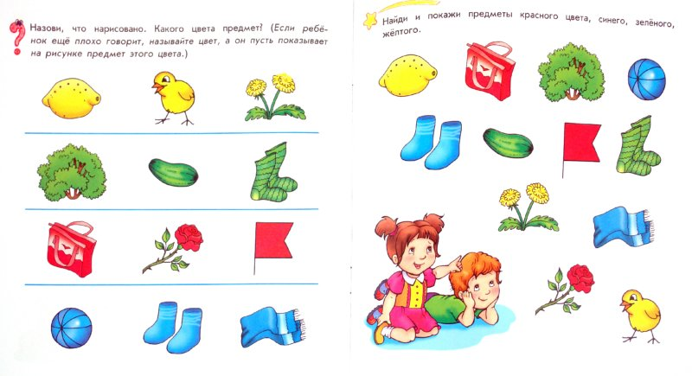  11  3.  Дидактическая игра «Ёжики и грибочки»  Данная игра состоит из 6 картонных ёжиков разного цвета(красный, желтый, синий, зеленый, белый,черный) и 60 грибов(по 10 грибов каждого цвета)  Правила игры: Необходимо подобрать грибы определенного цвета для каждого ёжика.  Цель: Различать цвета и понимать названия цвета, учить подбирать предмет одинакового цвета.  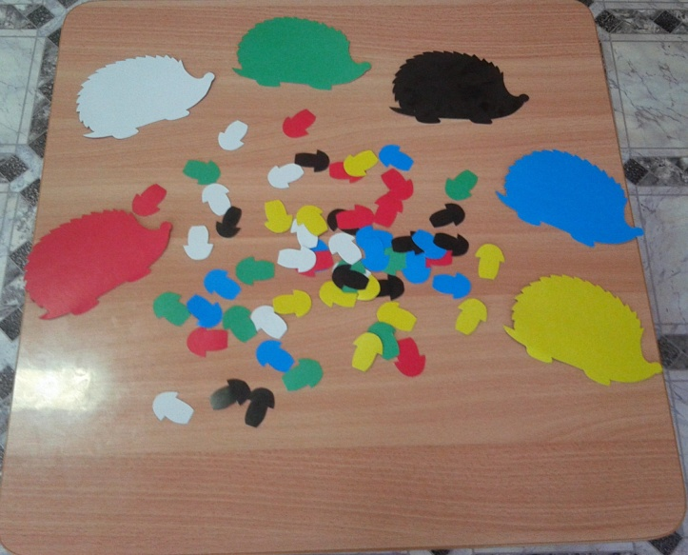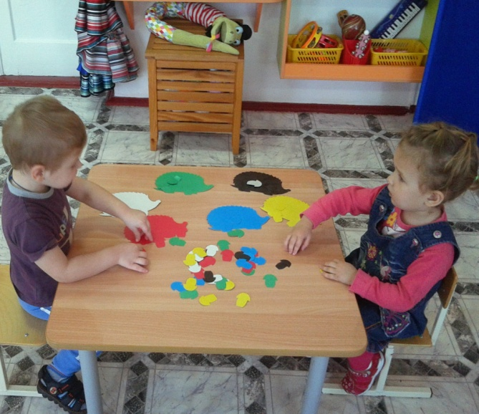  5  3.  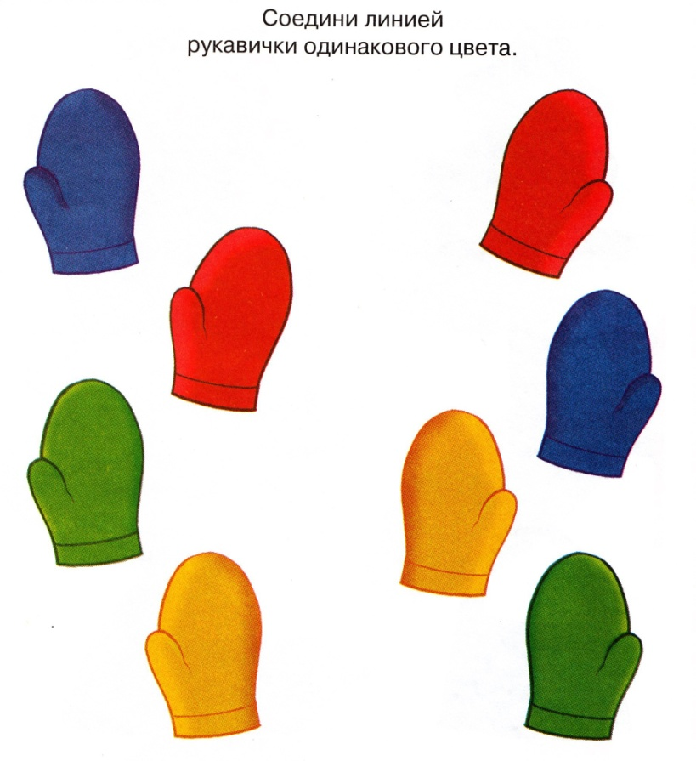  9  Также мне хотелось бы описать некоторые авторские дидактические игры, которые имеют ту же тематику.  1.Дидактическая игра «Веселые матрешки»  Цель: упражнять детей в умении сопоставлять цвета, способствовать закреплению знаний и системе цветов.  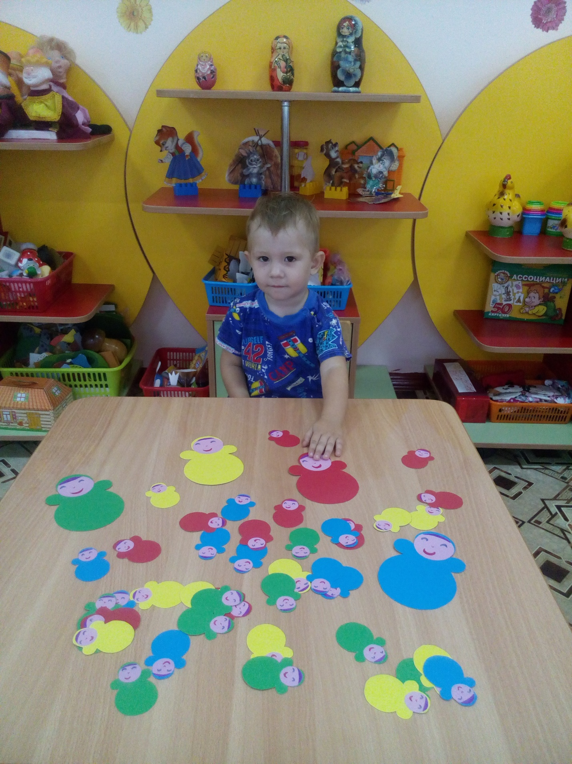  7  2.Нужно помочь зверушкам найти их домики.  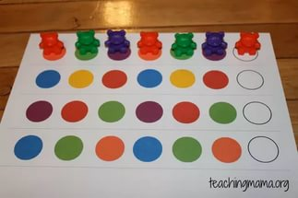 | Методическое пособие для педагогов и родителей  Методические рекомендации для педагогов  Формирование у детей умения распозновать цвета.  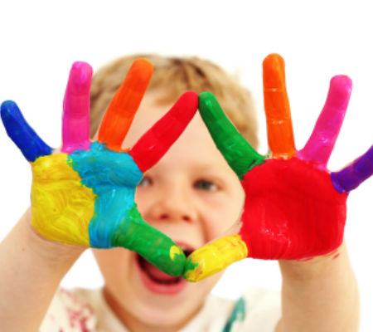  Разработал:  Волкова Ирина Григорьевна  2  Пояснительная записка.  Разработано воспитателем Волковой И. Г.  Человеческий глаз способен различать сотни тысяч различных цветов, а художники, которые постоянно тренируют свое цветовосприятие,по мнению некоторых физиологов способны увидеть до 10 миллионов оттенков.  Первый цвет, который становится доступен для ребенка- желтый.В дальнейшем он развивается, и для него постепенно становятся доступны и другие цвета.  Пособие будет полезно родителям и педагогам.  12  Советы и рекомендации опытных мам и пап  Теперь, когда мы знаем основные принципы формирования детского восприятия цветовой палитры, можем приступить к изучению рекомендаций и советов от более опытных родителей.  - Обучайте с ранних лет. Не преуменьшайте детские способности к обучению. Даже если ребёнок ещё не умеет говорить, это не значит, что он не способен чего-то понять или запомнить. Если вы будете регулярно общаться со своим малышом и рассказывать ему, какого цвета, например, его любимая погремушка, это обязательно отложиться в его голове. А в будущем, когда он сможет осознанно строить различные слова, вам будет легче объяснить разницу между тем или иным цветом;  - Привязывайте новые знания к эмоциям. Человеческая память устроена таким образом, что мы лучше всего запоминаем картинки, яркие образы и эмоции. Не зря ведь говориться: человек запомнит не то что вы для него сделали, а то, что заставили его почувствовать. Используйте этот приём в обучении детей. Например, начинайте изучать цвета с любимого фрукта;  - Практическое применение. Новые знания сразу же должны использоваться ребёнком.  4  2.  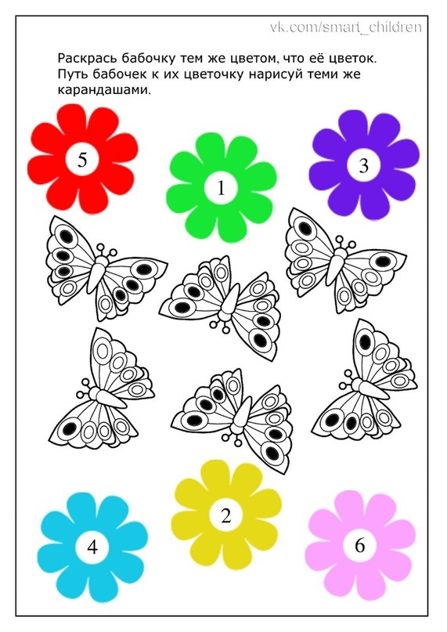  10  2. Дидактическая игра «Разноцветные бусы»  Цель игры:  -закреплять представления детей об основных цветах;  -уметь группировать предметы по цвету;  -развивать сенсорное восприятие;  -формировать зрительно-моторную координацию на основе действий с предметами;  -воспитывать бережное отношение к пособию;  -развивать внимания;  -развивать мелкую моторику рук;  -развивать самостоятельность.  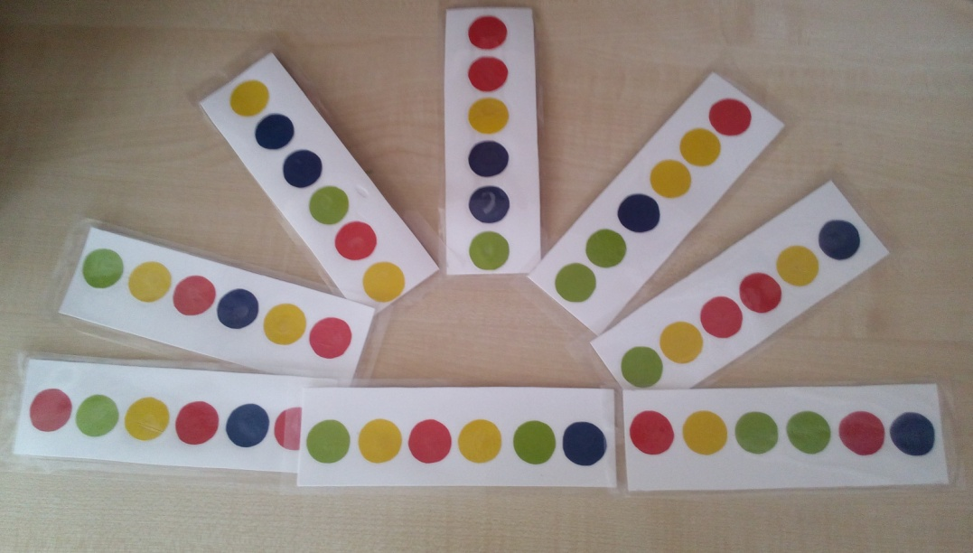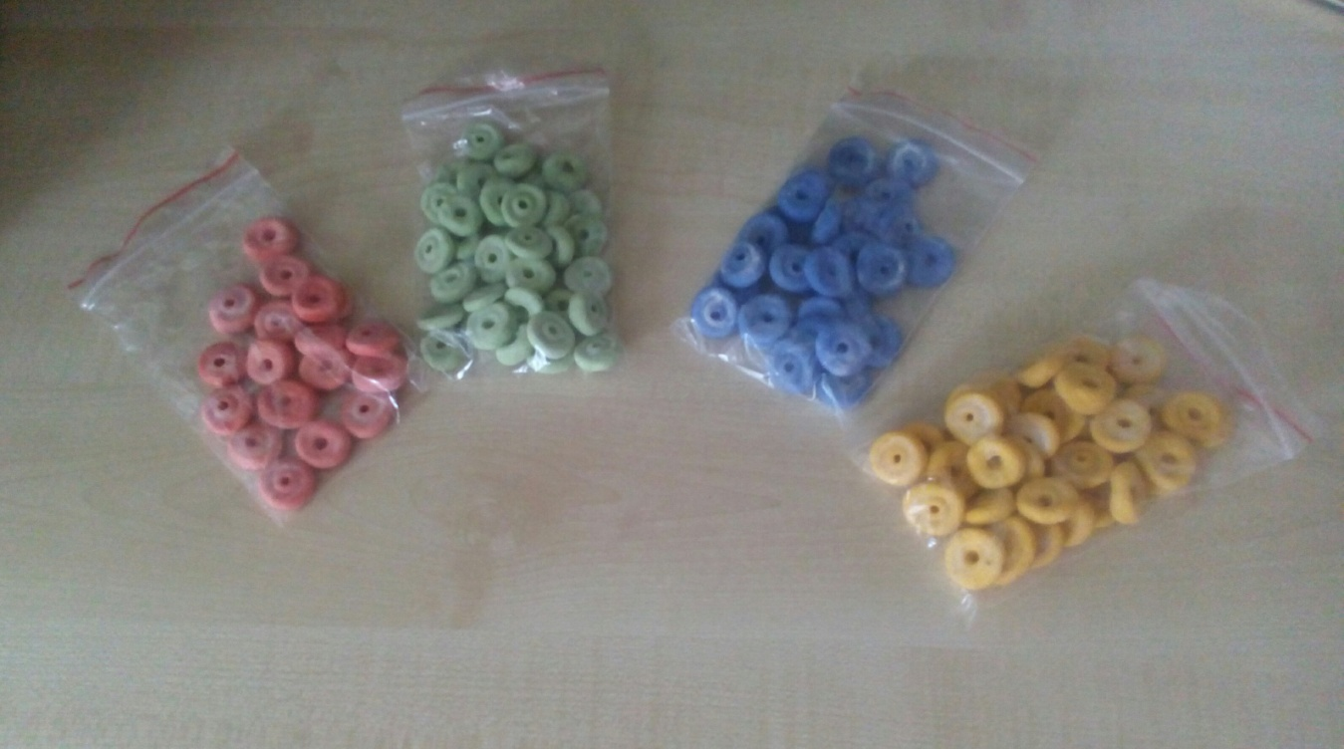  6  Также можно найти множество разнообразных игр для развития умения различать и называть цвета.  Например:  1.Необходимо накрыть цветными кружками фрукты , соотнеся их по цветам.  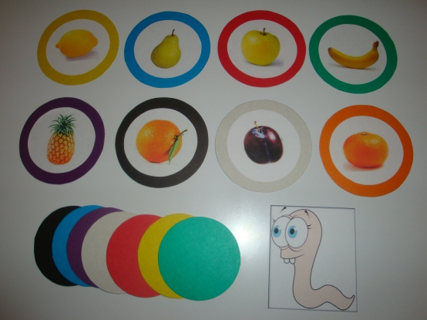  8  3.Нужно подобрать машинкам колесики.  